109學年度第2學期新北鑑輔分區
「大專校院特殊教育學生鑑定說明會」實施計畫
- 依據：
- 教育部103年9月23日臺教學（四）字第1030139063號函「大專校院鑑定及就學輔導小組工作實施計畫」。
- 教育部109年8月3日臺教學（四）字第1090111102號函「109學年度大專校院身心障礙學生鑑定作業流程及工作時程表」。
- 目的：
增進分區大專校院特殊教育鑑定工作業務承辦人員了解大專校院特殊教育學生鑑定工作辦理方式與強化鑑定知能，俾利協助與推展大專校院特殊教育學生鑑定事宜。
- 辦理單位：
- 主辦單位：教育部（學生事務及特殊教育司）
- 承辦單位：臺北市立大學（特殊教育中心）
- 時間、地點及參加對象：
- 時間：110年2月25日（星期四）9時00分至12時10分
- 地點：國立臺灣師範大學圖書館校區博愛樓地下1樓B109教室
(臺北市和平東路一段129號)
- 對象：新北市內大專校院資源教室輔導人員1-2名，合計50人。每校至少應指派1名出席，指派人員應以辦理109學年度第1梯次大專校院身心障礙學生提報鑑定作業者為優先。
- 報名方式：
    - 請於110年2月22日(星期一)前至【全國特殊教育資訊網】(https://special.moe.gov.tw/study.php?unit_type=2），點選「研習報名→大專特教研習」報名(請依所屬分區報名)，並請逕行上網查詢錄取與否，恕不另行通知。
    - 本次說明會需配合新北鑑輔分區109學年度第2梯次提報鑑定初審作業，原則上不開放跨區參加，如有需求，請逕洽各分區聯絡：臺北市立大學（特殊教育中心），聯絡電話：02-2311-3040分機4133。
- 注意事項：
    - 本說明會為教育部大專校院特殊教育學生鑑定作業之委辦工作，各校應至少指派1至2人出席，並請惠予出席人員公(差)假，差旅費由原單位依規定支給。
    - 請於【全國特殊教育資訊網】進行報名，本研習全程參與並簽到、退者，核發研習時數合計3小時，請於研習結束後至全國特殊教育資訊網檢閱時數。
    - 出席人員請準時簽到及簽退，簽到紀錄備查。
    - 為因應疫情及本校防疫措施，敬請校外與會人員先行註冊本校「防疫DAY PASS」APP，以利進入校園。
    - 請與會人員落實自我健康狀況監測、勤洗手、戴口罩、落實呼吸道衛生與咳嗽禮節。
    - 本中心提供茶水及中午餐點服務，請學員自行攜帶環保杯及環保餐具，以響應環保，愛地球，報名者請於報名時註明葷食或素食。
    - 孕婦、身心障礙、行動不便及其他需特別服務者，請於研習前三日來電告知，以利中心協助安排。

- 程序表：
時 間 | 主 題 | 主講人
08：40-09：00 | 報 到
09：00-10：30 | 我少"看見"什麼? |  | 國立臺灣師範大學特殊教育學系  何世芸兼任助理教授
10：30-10：40 | 休 息
10：40-11：30 | 109學年度第2學期大專校院特殊教育學生鑑定工作介紹 | 國立臺灣師範大學特殊教育中心  胡心慈主任
11：30-11：40 | 休 息
11：40-12：20 | 綜合座談 | 教育部學特司  代表  教育部特殊教育通報網  代表  國立臺灣師範大學特教中心  胡心慈主任、潘正宸研究員  臺北市立大學特教中心  李姿瑩主任  中原大學特殊教育中心  趙本強主任
12：20~ | 午 餐 / 簽 退 / 賦 歸

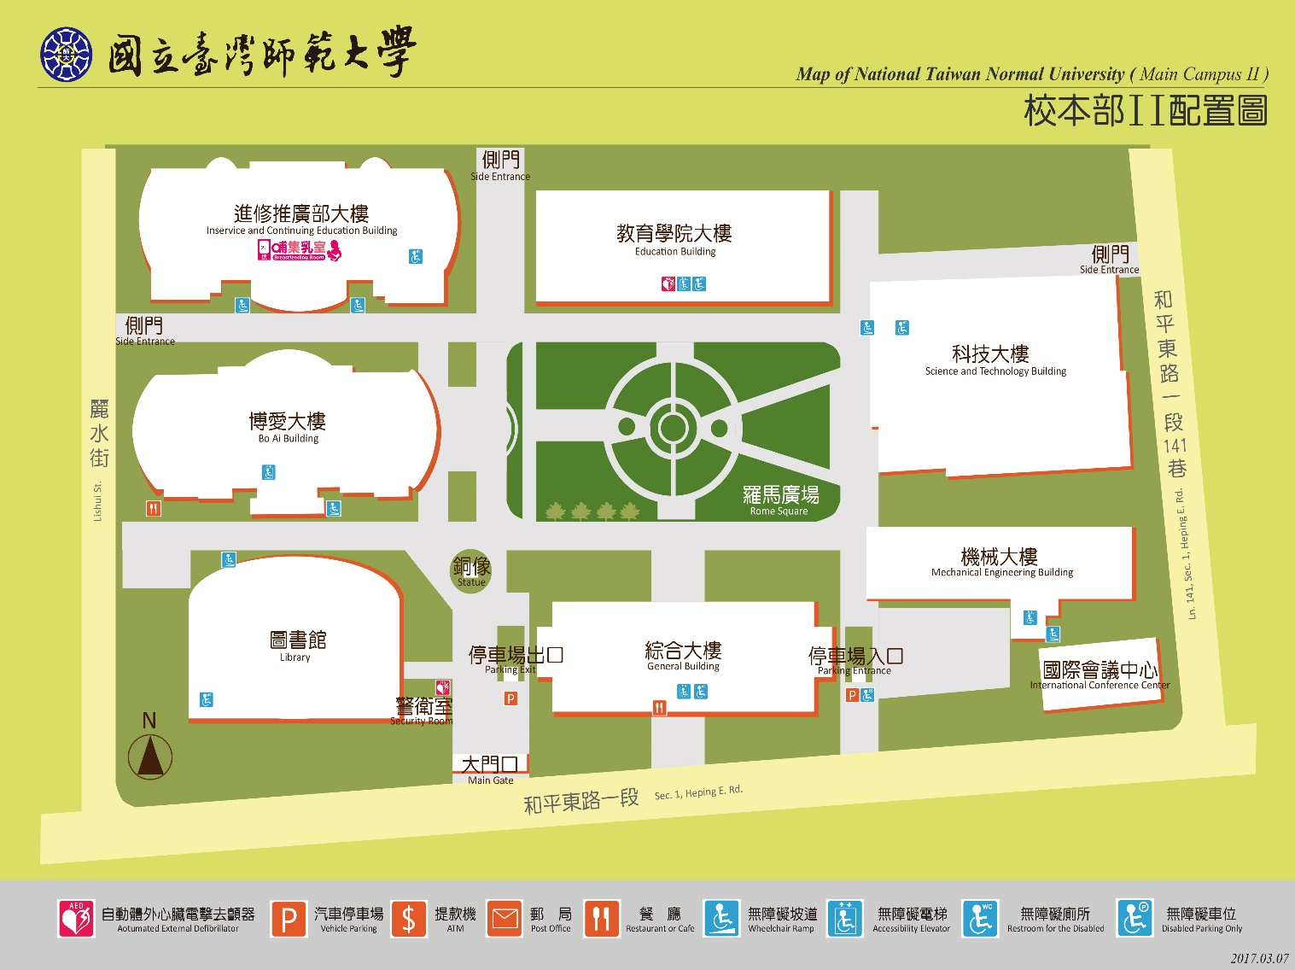
- 交通資訊：
博愛大樓地下1樓 B109教室
(台北市和平東路一段129號)
古亭站：『古亭站』4號出口往和平東路方向 直行約8分鐘即可到達。
台電大樓站：『台電大樓站』3號出口往師大路方向直行約8分鐘即可到達。

搭乘15、18、235、237、278、295、672、907、和平幹線至「師大站」或 「師大綜合大樓站」

中山高:圓山交流道下->建國南北快速道路->右轉和平東路->臺灣師大校本部
北二高:木柵交流道->辛亥路->右轉羅斯福路->右轉和平東路->臺灣師大校本部
安坑交流道->新店環河快速道路->水源快速道路->右轉師大路->臺灣師大校本部

